Муниципальное общеобразовательное учреждение

«Будогощская средняя школа имени Героя Советского Союза М.П. Галкина»

Исследование качества воды
в озёрах посёлка Будогощь
методом химического анализа

Выполнила:

Уемлянина Ксения Ярославовна,

обучающаяся 10 класса
Муниципального общеобразовательного учреждения
«Будогощская средняя школа имени Героя Советского Союза М.П. Галкина»

Руководитель:
Павлова Татьяна Александровна, учитель химии и биологии Муниципального общеобразовательного учреждения
«Будогощская средняя школа имени Героя Советского Союза М.П. Галкина»

Ленинградская область, гп. Будогощь
2024
Оглавление
Введение…………………………………………………………………………3
Глава 1. Изучение экологического состояния природной среды в условиях антропогенной воздействия (литературный обзор)..……………………….…5
  - Экологическое состояние воды в водоёмах Киришского района Ленинградской области………………………............................................5
  - Краткая характеристика некоторых показателей качества воды…..…...5
1.3. Степень изученности объекта исследования………..…………….............9
Глава 2. Методы и результаты исследования……………………...…........... .10
2.1. Методика полевых и лабораторных исследований………………....…. 10

2.2. Характеристика водных объектов исследования и мест пробоотбора....11
2.3. Результаты исследования………………………………………….......…. .14
2.4. Выводы……………………………………………………………………. ..19
Заключение…………………………………………...........…………......……. .21
Список использованной литературы и источников..…………….………… ..22
Приложения……..……………………………..………………....…………… ..23

Введение
Вода – это незаменимый природный ресурс, без которого невозможна жизнь на Земле. Однако в результате возрастающего антропогенного воздействия всё острее становится проблема загрязнения водных объектов (рек, озёр, прудов).
На территории Будогощского городского поселения протекает река Пчёвжа, большое количество небольших речек (Ингорь, Шарья, Пожупинка и др.), сосредоточено много озёр (территорию называют озерным краем). Социальная значимость исследования обусловлена тем, что данная местность находится на границе комплексного памятника природы «Сосновые леса на камах в окрестностях поселка Будогощь», организованного в 1993 году с целью сохранения уникальных форм водно-ледникового рельефа и сосновых лесов [7]. В окрестностях посёлка расположены оздоровительные комплексы, детские лагеря и места массового отдыха людей (пляжные зоны).
В непосредственной близости к Будогощской школе находятся два озера: Острочинное и Зелёное, на берегах которых расположены частные дома и объекты хозяйственной инфраструктуры (коммунальная баня и др.) Среди местных жителей и гостей посёлка существует устойчивое убеждение, что в озере Острочинное нельзя купаться и использовать воду в качестве питьевой, многие называют его мёртвым. В последнее время в информационно-телекоммуникационной сети «Интернет» стали появляться сведения, что озеро Зелёное тоже непригодно для летнего отдыха и купания, в т.ч. вследствие его способности к «цветению» в этот период времени.
Чтобы проследить влияние антропогенных источников загрязнения водоёмов актуально проводить локальный экологический мониторинг, в процессе которого осуществляется систематический контроль за загрязнением водных объектов (озёр), последующая оценка их состояния и планирование мероприятий по улучшению экологической обстановки исследуемых территорий.
Исходя из актуальности и социальной значимости исследования, целью работы является исследование экологического состояния воды в озёрах Острочинное и Зелёное с помощью химического анализа.
Для достижения цели поставлены следующие задачи:
1. Дать общую характеристику озёрам Острочинное и Зелёное, исследовать органолептические свойства воды.
2. Провести химический анализ воды в озёрах, определить соответствие нормам некоторых гидрохимических показателей.
3. Сравнить результаты исследований органолептических свойств и гидрохимических показателей воды в озёрах Острочинном и Зелёном.
4.Оценить качество воды в исследуемых озёрах, спрогнозировать возможность её использования.
Объект исследования - экологическое состояние воды в озёрах Острочинное и Зелёное.
Предмет исследования – определение качества воды в водоёмах в местах пробоотбора по органолептическим свойствам воды и её гидрохимическим показателям.
Рабочая гипотеза: так как озёра испытывают определенное антропогенное влияние, то химический анализ воды поможет выявить наличие загрязнения в исследуемых водоёмах и возможность использования воды в них.
Основными методами исследования являются химический анализ проб воды по стандартным методикам [1,2,9,11,12], описание, сравнение, графический анализ результатов.
Для изучения качества воды были использованы материалы исследовательских работ, выполненных обучающимися школы в 2011-2013гг. [3,4].
Исследование проводилось в октябре 2022 г., июне 2023 г. на территории поселка Будогощь Киришского района Ленинградской области.

Глава 1. Изучение экологического состояния природной среды
в условиях антропогенного воздействия (литературный обзор)
  - Экологическое состояние воды в водоёмах Киришского района Ленинградской области
Загрязнение воды – это понижение ее качества в результате попадания в водоёмы различных физических, химических и биологических веществ.
Гидрохимический режим и загрязненность вод на территории Ленинградской области различны, поэтому анализ проводится по отдельным бассейнам [15]. Большинство рек загрязнены химическими веществами, которые образуются в результате промышленной и сельскохозяйственной деятельности человека. Среди них – тяжелые металлы, нефтепродукты, хлор- и фосфорорганические вещества [10].
Для оценки состояния водных объектов проводятся регулярные наблюдения в пунктах государственной сети наблюдений. Для анализа состояния загрязненности поверхностных вод используется удельный комбинаторный индекс загрязненности воды (УКИЗВ) и число критических показателей загрязненности воды (КПЗ).
Гидрохимические наблюдения за реками, протекающими по территории Киришского района, и анализ проб, взятых в течение 2022 года, позволяют сделать вывод, что абсолютное содержание растворенного кислорода в определенные месяцы наблюдений было ниже нормы. Во всех реках установлено превышение нормативов среднегодовых значений по ХПК (химическому потреблению кислорода) БПК5 (биологическому потреблению кислорода в течение 5 суток), железу общему, меди и марганцу, а также фиксировались ниже нормы значения рН. Таким образом, наибольшую долю в общую оценку степени загрязненности воды вносят именно эти показатели, поэтому реки Киришского района характеризуются как загрязненные: УКИЗВ – 2,86; 3 класс качества воды, разряд «а» [15].
Гидрохимический режим и загрязненность воды в малых озерах не всегда отражается в официальных справках и докладах, поэтому сложно однозначно судить о их состоянии. Однако, существует мнение, что экологическое состояние малых озёр можно признать неудовлетворительным [10].
  - Краткая характеристика некоторых показателей качества воды
В водно-санитарном законодательстве (СанПин 2.1.3684-21, 1.2.3685-21) определены нормативы показателей качества воды различных источников — предельно-допустимые концентрации (ПДК). По этим нормативам различают: питьевую воду; природные воды (водоемы хозяйственно-питьевого, культурно-бытового и рыбо-хозяйственного назначения); сточные воды (нормативно-очищенные, стоки неизвестного происхождения, ливневые) [2].
Любое знакомство со свойствами воды начинается с определения органолептических показателей, поскольку они являются важными для поддержания нормальных условий жизни обитателей водоёмов. Для определения этих показателей мы пользуемся нашими органами чувств (зрением, обонянием, вкусом). Органолептическая оценка приносит много прямой и косвенной информации о составе воды. К органолептическим характеристикам относятся: запах, мутность, цветность, вкус, привкус [9], определяемые по ГОСТу 3351-74.
Запах подразделяют на две группы: естественного происхождения (от живущих и отмерших организмов, от влияния почв, водной растительности и т.п.) и искусственного происхождения (от сточных вод промышленных, сельскохозяйственных или коммунальных предприятий). Такие запахи обычно значительно изменяются при обработке воды. Интенсивность запаха оценивают по 6-балльной шкале.
Мутность воды обусловлена содержанием взвешенных в воде мелкодисперсных примесей – нерастворимых или коллоидных частиц различного происхождения. Она определяет и некоторые другие характеристики воды, такие как: наличие осадка, который может отсутствовать, быть незначительным, заметным, большим, очень большим.
Наряду с мутностью, особенно в случаях, когда вода имеет незначительные окраску и мутность, и их определение затруднительно, пользуются показателем «прозрачность». Мера прозрачности – высота столба воды (в см), при которой можно наблюдать опускаемую в воду белую пластину определенных размеров (диск Секки) или различать на белой бумаге шрифт определенного размера и типа (шрифт Снеллена).
Цветность – естественное свойство природной воды, обусловленное присутствием гуминовых веществ и комплексных соединений железа. Цветность воды может определяться свойствами и структурой дна водоема, характером водной растительности, прилегающих к водоему почв, наличием в водосборном бассейне болот и торфяников и др. Природные воды в основном имеют желтовато-коричневый цвет.
Водородный показатель (рН)– один из важнейших показателей качества воды для определения ее стабильности, прогнозирования химических и биологических процессов, происходящих в природных водах. Для большинства естественных водоёмов рН имеет значения от 4,5 до 8,5; кислотность поверхностных вод не должна выходить за пределы 6,5 – 8,5. На величину рН влияет содержание в воде карбонатов, гидроксидов, подвергающихся гидролизу солей, гуминовых и других слабых органических кислот, а также содержание углекислого газа в окружающем воздухе (чем больше диоксида углерода, тем ниже рН в контактирующей с воздухом воде). Более низкие значения рН могут наблюдаться в кислых болотных почвах. Загрязнения, придающие воде повышенную кислотность, возникают вследствие выпадения кислотных дождей, при попадании в водоёмы неочищенных кислых стоков промышленных предприятий и т.д. [1,2].

Общая жёсткость обусловлена наличием в воде ионов кальция (Са²⁺) и магния (Mg²⁺) и складывается из значений карбонатной (временной, устраняемой кипячением) и некарбонатной (постоянной) жёсткости. Временная жёсткость обусловлена присутствием гидрокарбонатов в воде, а постоянная - присутствием хлоридов или сульфатов кальция и магния.
Величина жёсткости воды может варьировать в широких пределах в зависимости от типа пород и почв, слагающих бассейн водосбора, а также от сезона года, погодных условий. Допустимая величина общей жесткости для питьевой воды составляет 7 ммоль/л [1,2,11].
Между карбонатной жёсткостью и кислотностью существует взаимосвязь: чем больше содержание гидрокарбоната в воде, то есть значение кН, тем выше и стабильнее значение рН (подщелачивание). Более низкие значения кН повышают вероятность обвала кислотности (подкисление) [13].
Гидрокарбонаты и карбонаты также вносят значительный вклад в минерализацию воды. Их содержание в воде обусловлено процессами растворения углекислого газа, взаимодействия воды с находящимися в прилегающих грунтах известняками и протекающими в воде жизненными процессами дыхания всех водных организмов. Чем выше минерализация, тем меньше содержится ионов кальция в воде, это в свою очередь влияет на показатель общей жесткости. В норме в природных водах показатель минерализации колеблется от нескольких единиц до 1000 мг/л [2].
Определённое содержание в воде углекислого газа необходимо для поддержания экологического равновесия. Как правило, содержание СО₂ в озёрах не превышает 10 мг/л, но в загрязнённой воде уровень его концентрации может быть значительно выше из-за разложения органических и неорганических компонентов, что оказывает негативное воздействие на водных обитателей и затрудняет использование воды в хозяйственно-бытовых целях (вызывает образование накипи и коррозии металлоконструкций)[6].
Сульфат- и хлорид-ионы вносят свой вклад в показатель постоянной жёсткости воды. Сульфаты в питьевой воде не оказывают токсического эффекта для человека, однако, ухудшают вкус воды и могут вызывать отложение осадков в трубопроводах. ПДК сульфат-ионов в питьевой воде 400 мг/л [1,2,11,12]. Хлориды присутствуют практически во всех пресных поверхностных и грунтовых водах. Высокие концентрации хлоридов в питьевой воде не оказывают токсических эффектов на людей, хотя соленые воды очень коррозионно активны, пагубно влияют на рост растений, вызывают засоление почв. Содержание хлорид-ионов в воде в норме не должно превышать 350 мг/л [1,2,11,12].

К контролю качества воды относят содержание в ней биогенных элементов – азота и фосфора. Эти элементы входят в состав соединений азота (нитраты, нитриты, органические и неорганические аммонийные соединения) и фосфора (ортофосфаты, полифосфаты, органические эфиры фосфорной кислоты и др.).
Фосфор является необходимым элементом для жизни, однако его избыток приводит к ускоренной эвтрофикации водоемов и их цветению вследствие массового размножения цианобактерий. Большие количества фосфора могут попадать в водоемы в результате естественных и антропогенных процессов – поверхностной эрозии почв, неправильного или избыточного применения минеральных удобрений и др. Для незагрязнённых природных водоёмов нормы насыщенности общим растворённым фосфором составляют до 0,2 мг/л или 3,5 мг/л РО₄³⁻[2,11,12].
Повышенное содержание нитратов в воде может служить индикатором загрязнения водоема в результате распространения фекальных либо химических загрязнений (сельскохозяйственных, промышленных). ПДК нитратов в воде водоемов (питьевой воде) составляет 45 мг/л. Однако, растения не так чувствительны к увеличению содержания в воде азота, как фосфора [1,2,11,12].
Нитрит-анионы являются промежуточными продуктами биологического разложения азотсодержащих органических соединений. Благодаря способности превращаться в нитраты, нитриты, как правило, отсутствуют в поверхностных водах [2].
Катионы аммония являются продуктом микробиологического разложения белков животного и растительного происхождения. Образовавшийся таким образом аммоний вновь вовлекается в процесс синтеза белков. По этой причине аммоний и его соединения в небольших концентрациях обычно присутствуют в природных водах, ПДК общего растворённого азота соответствует 0,5мг/л или 2,0 мг/л NH₄⁺[2,12].
Аммонийные соединения в больших количествах входят в состав минеральных и органических удобрений, кроме того, они в значительных количествах присутствуют в нечистотах (фекалиях). По этим причинам повышенное содержание аммонийного азота в поверхностных водах обычно является признаком хозяйственно-фекальных загрязнений [2].
Важными показателями качества воды являются растворённый в воде кислород и биохимическое потребление кислорода. В естественных условиях находящиеся в воде органические вещества разрушаются бактериями с образованием двуокиси углерода. При этом на окисление потребляется растворенный в воде кислород. Таким образом, в процессе биохимического окисления органических веществ в воде происходит уменьшение концентрации кислорода, и эта убыль косвенно является мерой содержания в воде органических веществ. Поступление кислорода в водоем происходит путем растворения его при контакте с воздухом (абсорбции), а также в результате фотосинтеза водными растениями, т.е. в результате физико-химических и биохимических процессов. Содержание растворенного кислорода (РК) зависит от температуры, атмосферного давления, степени минерализации воды др. В поверхностных водах содержание растворенного кислорода может колебаться от 0 до 14 мг/л и подвержено значительным сезонным и суточным колебаниям. ПДК растворенного в воде кислорода для рыбо-хозяйственных водоемов — 6 мг/л [1,2].
Существенное влияние на гидрохимические свойства воды оказывают катионы металлов. Один из самых распространенных элементов в природе – железо. В природной воде соединения железа могут образовывать истинные или коллоидные растворы. Железо в соединениях может быть двухвалентным или трехвалентным. На воздухе железо двухвалентное быстро окисляется до железа трехвалентного, растворы которого имеют бурую окраску. Таким образом, поскольку соединения железа в воде могут существовать в различных формах, точные результаты могут быть получены только при определении суммарного железа во всех его формах, так называемого «общего железа». ПДК общего железа в питьевой воде составляет 0,3 мг/л [1,2,11,12].
Говоря о повышенной концентрации в воде металлов, как правило, подразумевают ее загрязнение тяжелыми металлами: медью, цинком, кадмием, ртутью, свинцом. Для некоторых металлов (например, соединений свинца) характерно кумулятивное действие [2,9,11].
Таким образом, по мнению экологов, целесообразно проводить ежегодный (весна, осень) анализ проб на содержание катионов и ряда анионов в водоёмах. Это позволит сделать более точный вывод о состоянии природной среды и проследить за ее изменением [11].
  - Степень изученности объекта исследования

В 2012 г. воспитанники объединения «Юные экологи» провели оценку экологического состояния озера Острочинное по индикаторным группам макрозообентоса и видам макрофитов (высших водных растений). В ходе проведения исследования было выявлено 13 индикаторных видов растений, среди них обнаружено 7 индикаторных видов макрофитов, указывающих на загрязнение воды. Достаточно высока способность озера к самоочищению, обнаружено 9 видов прибрежных и водных растений – индикаторов самоочищения водоёмов. В озере было обнаружено 14 индикаторных видов беспозвоночных. По индикаторным группам бентосных организмов, обнаруженных в пробах, определен класс качества воды: вода в озере загрязненная, соответствует 3 классу [3].

В зимне-весенний период 2013 года в школьном кабинете химии Будогощской школы проводился качественный анализ талого снега, отобранного в прибрежной зоне озера Острочинное. По результатам данного исследования состояние окружающей среды в исследуемом районе можно считать относительно благоприятным [4].
Глава 2. Методы и результаты исследования
2.1. Методика полевых и лабораторных исследований

Основными методами для проведения исследования определены:
- Наблюдение и описание (визуальная оценка состояния водоёмов, исследование органолептических свойств воды);
- Эксперимент – качественный и полуколичественный химический анализ некоторых гидрохимических показателей воды с помощью тест-комплектов;
- Графический анализ результатов.

Исследования проводились в несколько этапов:
- Визуальный осмотр мест для пробоотбора и первичная экологическая оценка состояния озёр.

При проведении осмотра и описании мест пробоотбора использовался типовой бланк описания водоема на пробных площадках по Боголюбову С.А.[8] (см. Приложение 1). Он включает в себя гидрологические характеристики водоема, видовой состав прибрежно-водной и высшей водной растительности, основные формы антропогенного воздействия, позволяет определить экологическое состояние береговой линии, поверхности воды и дна водоёмов.
- Отбор проб воды.
Пробы воды отбирались в склянки с притёртой пробкой объемом 250 мл и колбы [1,2]. Для настоящей работы отбор проб производился в оз. Острочинном 3 октября 2022г. при температуре воды +6^{о}С и 1 июня 2023г. при температуре воды +18^{о}С, в оз. Зеленом 1 июня 2023г. при температуре воды +16- +18^{о}С с трех пробных площадок (см. рис. 1; Приложение5).
- Проведение органолептического анализа воды.
Это обязательный начальный этап санитарно-химического контроля воды. Он проводится с помощью органов чувств (зрение, обоняние, вкус), без использования каких-либо специальных приборов. К органолептическим характеристикам воды относятся цветность, мутность (прозрачность), запах и его интенсивность, пенистость.
Для запаха определяют его характер (естественного или искусственного происхождения) и интенсивность в баллах. Допустимая интенсивность запаха для питьевой воды – не более 2 баллов [1,2,9].
Простейший полевой метод определения цветности воды – визуальное изучение пробы воды в бутылке и сравнение цвета пробы со шкалой цветности. Допустимая цветность питьевой воды не должна превышать 20 градусов [1,2,9].
Мутность воды в полевых условиях определяют визуально с помощью мутномерной пробирки или с помощью диска Секки. Прозрачность измеряется как высота столба воды при взгляде, сквозь который можно различить стандартный шрифт (пока не начнут расплываться буквы)[1,2,9].
Методика определения органолептических показателей качества воды приведена в Приложении 2.
- Проведение химического анализа качества воды.
Определение гидрохимических показателей проб воды проводилось с помощью комплекта для исследования состояния окружающей среды «Экознайка»; тест-комплекта «Seraaqva – testbox», а также с помощью реактивов для качественных реакций в кабинете химии [1,2,11,12].
Качественный анализ воды проводился на:
- Определение кислотности (рН) воды,
- Определение минерализации воды,
- Определение карбонатной (кН) и общей (gН) жёсткости воды,
- Содержание растворённого кислорода в воде,
- Содержание углекислого газа,
- Обнаружение хлорид-, сульфат-, фосфат-, нитрат- и нитрит-анионов,
- Обнаружение катионов аммония, железа, меди, свинца.
- Наличие углеводородной плёнки и СПАВ.
Для измерения общего солесодержания (минерализации) воды использовался инструментальный метод анализа. Этот показатель измерялся с помощью прибора кондуктометра. Обнаружение хлорид-, сульфат-ионов и ионов свинца проводилось с помощью качественного анализа посредством реактивов нитрата серебра AgNO₃, хлорида бария BaCl₂ и иодида калия КI соответственно. Остальные ионы определялись с помощью тест-комплекта «Seraaqva – testbox», концентрация ионов в воде определялась по цветовой шкале. Содержание растворенного кислорода в воде проводилось с помощью комплекта для исследования состояния окружающей среды «Экознайка».
Методика проведения качественного и полуколичественного химического анализа воды приведена в Приложении 3.
- Сравнение результатов исследования воды на пробных площадках в оз. Острочинном и Зелёном, в т.ч. в разные сезоны года.
Для обработки материала полученные данные были сведены в таблицы, отражены в диаграммах, которые позволили сравнить экологические условия на пробных площадках в озёрах и определить экологическое состояние водной среды в исследуемых водоёмах.

2.2. Характеристика водных объектов исследования

и мест пробоотбора
На территории Будогощского городского поселения расположен уникальный озерно-боровой природный комплекс, в состав которого входит система озёр ледникового происхождения с пресной водой (результат последнего Валдайского оледенения, их возраст оценивается в 14-20 тысяч лет). Основными источниками питания озёр являются грунтовые воды, атмосферные осадки и стоки [5,7].
В непосредственной близости к Будогощской школе находятся два озера: Острочинное и Зелёное, расположенные на границе комплексного памятника природы. (см. рис. 1). Данные водоёмы определены в качестве объектов исследования.
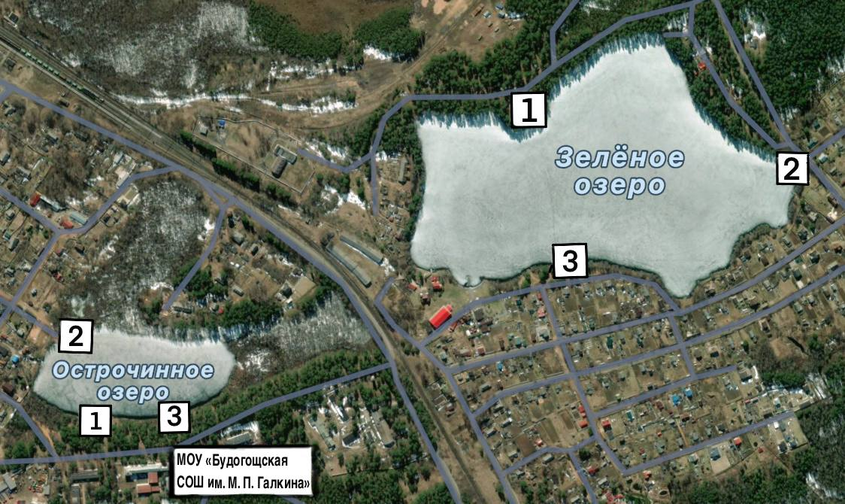

Рис. 1. Карта-схема места исследования

Визуальная характеристика, основные гидрологические особенности акватории озёр и описание пробных площадок
Выбор акватории Острочинного и Зелёного озёр в качестве объектов исследования обусловлен несколькими причинами.

Береговая зона данных водоёмов является селитебной, здесь расположены частные дома, жители используют воду для хозяйственных и бытовых нужд, моют автотранспорт и стирают ковры. На берегу Острочинного озера также располагаются Будогощская школа, коммунальная баня, стоки которой, возможно, когда-то попадали в озеро (в данный момент баня не функционирует), в советское время работали молокозавод и кондитерская фабрика, поэтому в озере не купаются. В весенне-летний период озеро Зелёное привлекает внимание отдыхающих, здесь расположены пляжные зоны, акватория активно используется для купания. Оба озера также являются объектами для любителей рыбалки. Всё это вносит свой вклад в засорение водоёмов и их берегов: на поверхности воды можно наблюдать мыльную пену, следы бензиновой плёнки и бытовой мусор (см. Приложение 5).
Таким образом, озёра испытывают антропогенную нагрузку, что способствует органическому загрязнению и, как следствие, эвтрофированию водоёмов. Эвтрофикация водных систем –это накопление избыточного количества питательных веществ, приводящее к зарастанию водных объектов и ухудшению качества воды [9].

Оба озера имеют гидрологическую взаимосвязь: в районе бывшей водокачки в Зелёное озеро впадает ручей из Острочинного озера, расположенного выше. Для ручья под железнодорожной насыпью проделан ход из бетонных колец диметром 1 метр. Имеется очень медленное течение от бывшей водокачки к истоку Ингори (ручей на юго-западе, вытекающий из оз. Зеленого)[14]. Недалеко от оз. Зелёного расположена водонапорная башня, которая раньше использовалась для снабжения посёлка питьевой водой, забор воды производили из озера [14].

Поэтому представляет интерес сравнение органолептических свойств воды и гидрохимических показателей двух озёр, выявление антропогенного влияния на эти показатели. Полученные результаты помогут установить, является ли общественное мнение об Острочинном озере как о мёртвом, обоснованным.

По данным Будогощского лесничества основные гидрологические характеристики водоёмов представлены в таблице 1.

Исследование акватории озёр проводилось на трёх пробных площадках (см. рис. 1; Приложение 5). Основанием для выбора площадок послужили особенности береговой зоны водоёмов и антропогенное воздействие, оказываемое на них. Прибрежная зона исследуемых территорий подвержена зарастанию, растительность представлена болотными и лесными ценозами, на всех пробных площадках она довольно однообразна (см. табл. 1).
Основные гидрологические характеристики озёр и их береговой зоны,
формы антропогенного воздействия
Таблица 1
Характеристики | Оз. Острочинное | Оз. Зелёное
Длина, м | 450 | 795
Ширина, м | Мах-180 Min-100  Сред-140 | Мах-425 Min-300  Сред.-362,5
Глубина, м | Мах – 5,5  Средняя - 4,0 | 10,0  Мах – не менее 15м (по некоторым данным до 22 м)
Площадь зеркала, м² | 56 250 | 225 000
Объем воды, м³ | 225 000 | 2 250 000
Характеристика береговой зоны. | Подвержена зарастанию путем образования мощной торфяной сплавины с северной и восточной стороны. Наибольшая заболоченность наблюдается на западном берегу. Северный берег высокий, поэтому зарастание выражено слабее. Основную роль в этом процессе играют  рогоз широколистный, камыш лесной, белокрыльник болотный, сабельник болотный, тростник обыкновенный, осока вздутая,  хвощ речной и др. | Подвержена зарастанию и заболачиванию со стороны впадения ручья из Острочинного озера в Зеленое озеро (северо-восточная часть озера). На юго-западе, где из озера вытекает ручей, впадающий в Ингорь,наблюдается активное заиливание дна, которое 60-70 лет назад было песчаным.  Зарастание обусловлено рогозом широколистным, камышом лесным,  тростником обыкновенным, осокой вздутой,  хвощом речным и др.  На пляже со стороны бывшей танцплощадки вода с глубиной очень холодная, поскольку на дне бьют ключи.
Основные формы антропогенного воздействия | Хозяйственная деятельность и отдых населения (стирка, разведение костров, замусоривание, вытаптывание, ловля рыбы). Ранее стоки коммунальной бани. | Хозяйственная деятельность и отдых населения (стирка, стоки с огородов, пляж, разведение костров, замусоривание, вытаптывание, ловля рыбы)
Показатели, характеризующие пробные площадки, составлены с использованием типового бланка описания водоёма по Боголюбову С.А. [8] и представлены в таблице 2(см. Приложение 1).
2.3. Результаты исследования
Сравнительная характеристика органолептических свойств воды
в озёрах из разных мест пробоотбора
Для проведения органолептического анализа воды использовались стандартные методики определения цветности, прозрачности (мутности) воды, исследования запаха воды и его интенсивности [1,2,9,12]. Результаты исследования органолептических свойств представлены в Приложении 4 (см. табл.11).
Органолептический анализ показал, что вода в озёрах не имеет отчетливого запаха, в некоторых пробах можно обнаружить слабый землистый или травянистый запахи, которые, вероятнее всего, являются природными, возникающими от живущих и отмерших организмов, от влияния водной растительности и характера почвы. Грунт на данных площадках илистый и берега подвержены зарастанию. Однако, сравнение проб оз. Острочинное, взятых осенью 2022г. и в июне 2023г., позволяют сделать вывод об изменении характера запаха на пробных площадках 2 и 3 с понижением температуры воды: осенью на данных площадках ощущался землистый и болотный запах соответственно. Интенсивность запаха почти во всех пробах, не зависимо от времени года, определена как очень слабая, соответствующая 1 баллу по балльной шкале (для питьевой воды допустим запах не более двух баллов).
Вода в местах пробоотбора в основном прозрачная, на площадке 3 оз. Острочинного и площадке 2 оз. Зелёного слабо опалесцирующая. Данные площадки наиболее подвержены заиливанию и заболачиванию. Результаты, полученные полуколичественным способом, позволяют сделать вывод, что с понижением температуры воды в оз. Острочинном наблюдается незначительное уменьшение прозрачности (увеличение мутности): высота столба жидкости при взгляде, сквозь который можно различить стандартный шрифт, уменьшается от 43 см летом до 11 см осенью (см. рис. 2). Также в пробах со слабой опалесценцией уровень прозрачности ниже, чем на других площадках, в обоих озёрах. Ощутимого осадка в пробах воды не обнаружено. Однако, отмечено наличие желтоватого налёта на поверхности воды в виде мелкодисперсных частиц естественного происхождения в пробе 3 (пляж) оз. Зелёного.

Рис. 2. Прозрачность воды в местах пробоотбора
Цветность воды обусловлена свойствами и структурой дна водоёмов, характером водной растительности, прилегающих к озёрам почв и наличием заболоченных участков. В летних пробах, взятых в озёрах, вода в основном слабо-желтоватая (находится в диапазоне 20-30⁰С цветности) (см. Приложение 2, табл. 5). В осенних пробах озера Острочинное увеличивается интенсивность окраски воды со слабо-желтоватой до светло-желтой, что соответствует 40-60⁰С цветности. Для использования воды в качестве питьевой показатель цветности не должен превышать 20⁰С.
Таким образом, сравнение органолептических свойств воды в пробах из двух озёр позволяет выявить сходство по многим показателям. Однако, в оз. Зелёном отмечается более высокий уровень прозрачности воды вследствие того, что на дне водоёма бьют ключи и оно глубокое, а озеро Острочинное довольно долго испытывало значительное антропогенное воздействие и склонно к зарастанию. Несмотря на прозрачность воды, в оз. Зелёном ежегодно наблюдается «цветение» (протекающие биохимические процессы способствуют размножению цианобактерий и водорослей).
Сравнительная характеристика гидрохимических показателей воды
в озёрах из разных мест пробоотбора
Химический анализ воды проводился с помощью тест-комплекта «Seraaqva-testbox», комплекта для исследования состояния окружающей среды «Экознайка», а также посредством реактивов для качественных реакций из школьного кабинета химии по соответствующим методикам [1,2,11,12] (см. Приложение 3).
Исследование гидрохимических свойств воды включало определение кислотности рН, жёсткости (общей gН и карбонатной кН), минерализации воды в местах пробоотбора, содержания углекислого газа. Показатели гидрохимических свойств воды представлены в Приложении 4 (см.табл.12).
Анализ табличных данных и диаграмм позволяет сделать вывод, что на исследуемых территориях значения показателя кислотности находятся в пределах нормы (рН=7-8). В сравнении с осенним периодом наблюдается незначительное снижение рН (возрастание кислотности) в пробах 1 и 3, взятых летом в оз. Острочинном. Следует отметить, что показатель рН в пробах из оз. Зелёного немного выше, чем в оз. Острочинном, и приближается к верхней границе нормы на всех исследуемых пробных площадках (см. рис. 3).

Рис. 3. Кислотность воды в местах пробоотбора
Вода в озерах слабощелочная, что свидетельствует о наличии в ней гидрокарбонатов кальция и магния, этими же ионами обусловлена временная (карбонатная) жесткость воды. Ее значение соответствует нормам ПДК (4-7 мг-экв/л в оз. Острочинном и 6-9 мг-экв/л в оз. Зелёном), и снижается с повышением кислотности (уменьшением значения рН) на пробных площадках (см. рис. 4, Диаграмма 3). Однако, показатель общей жесткости стремится к верхней границе нормы (10 мг-экв/л), а на площадке 3 оз. Острочинного (заболоченный участок территории) превышает норму (см. рис. 4, Диаграмма 4). Следовательно, вода в озёрах жёсткая. (см. Приложение 3, табл. 7)
Рис. 4. Карбонатная и общая жесткость воды в местах пробоотбора
Существует определенная взаимосвязь между жесткостью и минерализацией воды в водоемах. Для определения минерализации использовался прибор кондуктометр. В воде исследуемых озёр показатель минерализации составил от 106 до 112 мг/л в пробах оз. Острочинного, от 80 до 93 мг/л в пробах воды оз. Зелёного (см. рис. 5, Диаграмма 5). В норме в природных водах этот показатель колеблется от нескольких единиц до 1000 мг/л.

Рис. 5. Уровень минерализации и содержание углекислого газа в воде
Концентрация углекислого газа во всех летних пробах, кроме площадки 2 оз. Острочинного, находится в пределах нормы (10 мг/л для летнего периода) (см. рис. 5, Диаграмма 6). Следует отметить, что содержание углекислого газа в оз. Зелёном ниже, чем в оз. Острочинном (чем выше рН, тем ниже концентрация углекислого газа). Однако, во время «цветения» воды концентрация диоксида углерода возрастает, но на момент проведения исследования бурного цветения водоёма еще не наблюдалось. Вероятно, хозяйственная деятельность людей влияет на содержание диоксида углерода в воде и в пробе 2 оз. Острочинного его значение незначительно превышает ПДК (11 мг/л).
В период проведения исследования на пробных площадках не обнаружено СПАВ (пробы воды не выявили показателя пенистости).
Таким образом, почти все исследованные показатели воды в обоих озёрах не превышают нормы ПДК, но между ними существуют некоторые различия: значения рН и карбонатной жесткости ниже в пробах оз. Острочинного, что обусловлено более сильным заболачиванием береговой зоны, а значения общей жесткости, минерализации и содержания углекислого газа ниже в пробах оз. Зелёного. Также наблюдаются незначительные колебания водородного показателя и временной жесткости в пробах оз. Острочинного, взятых в разный период времени (осень/лето).
Показатели химического анализа воды на содержание ионов различных веществ представлены в Приложении 4 (см. табл. 12). Катионы тяжелых металлов меди и свинца в пробах воды не обнаружены. Это свидетельствует об отсутствии ощутимых источников поступления этих ионов в воду.
Катионы железа обнаружены только на пробных площадках оз. Острочинного. Их содержание соответствует нормам ПДК для воды, используемой в качестве питьевой и в рыбо-хозяйственной деятельности, и составляет 0,1 мг/л в осенних и летних пробах. Наличием ионов железа обусловлена слабо-желтоватая цветность воды на пробных площадках.
Содержание хлорид-, сульфат- и фосфат-ионов не превышает нормы ПДК. Но в летней пробе 3 с оз. Острочинного (заболоченный участок) концентрация хлорид-ионов незначительно возросла, а в пробе 3 с оз. Зелёного (пляж) этих ионов не обнаружено. Содержание сульфат-ионов во всех летних пробах на исследуемых территориях немного меньше в сравнении с осенними. Концентрация фосфат-ионов в осенней пробе 1 оз. Острочинного приблизительно в 2,5 раза выше, чем в летней пробе на этом же участке. Также отмечено увеличение концентрации фосфат-ионов в 5 раз на пляже (площадка 3) оз. Зелёного, что вероятно связано с попаданием в озеро стоков с приусадебных участков, расположенных поблизости, и способствующих цветению воды (см. рис.6).

Рис. 6. Содержание фосфат-ионов и ионов аммония в воде
Содержание ионов аммония/аммиака и нитрат-ионов в воде минимально, но следует отметить, что в летних пробах оз. Острочинного концентрация ионов аммония возрастает в 5-10 раз в сравнении с осенним периодом. Существенное увеличение показателя (в 10 раз) наблюдается на площадке 2, где люди активно использует воду в хозяйственных целях (моют, стирают, используют для полива) (см. рис. 6). Концентрация ионов аммония и нитрат-ионов в летних пробах оз. Зелёного и оз. Острочинного имеет одинаковые значения и соответствует ПДК. Нитрит-ионы в пробах воды не обнаружены.
Содержание растворенного кислорода в воде невысокое, но соответствует норме ПДК (по перманганатной окисляемости), в пределах 6-7 мг/л (см. рис. 7). Можно сделать вывод, что он активно расходуется на процессы органического окисления, протекающие в водоемах и влияющие на его эвтрофикацию. Данный показатель позволяет определить качество воды на исследуемых территориях. Значение концентрации растворенного кислорода в воде, равное 6-7 мг/л, соответствует умеренно-загрязненным водоёмам (3 класс качества воды)(см. Приложение 3, табл. 10), что подтверждается результатами предыдущих исследований.

Рис. 7. Содержание растворённого кислорода в воде
Таким образом, нельзя с полной уверенностью утверждать, что оз. Острочинное – мёртвое (грязное). В нем достаточно высока способность к самоочищению, что подтверждается исследованиями юных экологов. Кроме того, сейчас отсутствуют ощутимые источники загрязнения (закрыта коммунальная баня, нет кондитерской фабрики и молокозавода). Показатели двух акваторий во многом сопоставимы, вероятно, потому что они имеют гидрологическую взаимосвязь и на них оказывается сходное по характеру антропогенное воздействие.
2.4. Выводы

По результатам исследования сделаны следующие выводы:
- Озёра в окрестностях пос. Будогощь имеют ледниковое происхождение, в разной степени подвержены зарастанию и заболачиванию. Оба озера, Зелёное и Острочинное, испытывают антропогенное воздействие, основными источниками загрязнения являются замусоривание береговой линии, мойка автотранспорта, стоки с приусадебных участков. Вода в озёрах достаточно прозрачная, иногда слабо опалесцирующая, не имеет отчетливого запаха, цвет воды от бесцветного до светло-желтого. Основные органолептические показатели соответствуют нормам.
- В оз. Острочинном зафиксировано незначительное превышение показателя жесткости и содержания углекислого газа в летних пробах. Остальные гидрохимические показатели воды соответствуют нормам в обоих озёрах. Следовательно, экологическое состояние водоёмов относительно благоприятное. Среда слабощелочная (рН 7-8), значение общей жесткости стремится к верхней границе нормы (10 мг-экв/л), поэтому вода жёсткая. СПАВ не обнаружены.
- Органолептические и гидрохимические показатели двух акваторий во многом сопоставимы, так как озёра имеют гидрологическую взаимосвязь и на них оказывается сходное по характеру антропогенное воздействие. В оз. Зелёном отмечается более высокий уровень прозрачности воды, а показатели общей жесткости, минерализации и содержания углекислого газа ниже, чем в пробах оз. Острочинного. В оз. Острочинном ниже значение рН и карбонатной жесткости. Также отмечено незначительное увеличение концентрации фосфат-ионов и ионов аммония в некоторых пробах двух озёр, включая осенний период, что вероятно связано с попаданием в воду стоков с приусадебных участков, расположенных поблизости.
- По показателям растворенного кислорода, воду из водоёмов можно отнести к 3 классу качества (слабо или умеренно загрязненная). Её можно использовать для хозяйственно-бытовых нужд, но не рекомендуется использовать в качестве питьевой. Чтобы убедиться в безопасности купания в озёрах, необходимо провести дополнительные микробиологические исследования. Очевидно, что озеро Острочинное в данный момент не используется для купания вследствие сильного зарастания берегов и илистого дна, что вызывает неудобство для отдыха и спуска к водоёму.

Заключение
Практическая значимость работы заключается в том, что в процессе исследования были освоены методики проведения органолептического и химического анализа воды, дана оценка экологического состояния исследуемых водоёмов.
В ходе исследования подтверждена рабочая гипотеза: методом химического анализа определено, что состояние воды в исследуемых озёрах может соответствовать 3 классу качества воды (слабозагрязненная). Воду из водоёмов можно использовать для хозяйственно-бытовых нужд, но не рекомендуется использовать в качестве питьевой. Для полноты результатов и достоверности выводов следует продолжить исследование по определению биотических индексов, по возможности, провести бактериологический анализ воды, чтобы с уверенностью говорить о безопасности купания в этих водоёмах.
Поскольку территория исследования подвергается определённому антропогенному воздействию, рекомендуется проведение следующих мероприятий для сохранения благоприятной экологической обстановки:
- Продолжение учащимися комплексных мониторинговых исследований по оценке экологического состояния воды в озёрах посёлка Будогощь, освещение через средства массовой информации результатов исследований.
- Проведение экологических акций по очистке береговой зоны рек и озёр от мусора, проведение бесед с учащимися, популяризация знаний о состоянии окружающей среды, что способствует развитию у обучающихся навыков экологически грамотного поведения.
- Внесение предложения в администрацию Будогощского городского поселения о включении прибрежной зоны оз. Острочинное в перечень общественных территорий, подлежащих благоустройству в 2026 году в первоочередном порядке, в соответствии с подпрограммой «Формирование комфортной городской среды». В рамках этого проекта разработать «Маршрут здорового отдыха».
Список использованной литературы и источников
- Алексеев С.В., Груздева Н.В., Муравьев А.Г., Гущина Э.В. Практикум по экологии: учеб. пособие./ Под ред. С.В. Алексеева. – М.: АО МДС, 1996. – 192 с.
- Анализ природных вод и почв: методическая разработка по аналитической химии для студентов / Сост. Шляхова А.И. – Калинин, КГУ, 1988. – 29 с.
- Вдовина А.В., Павлова А.Ю., Шульженко Д.С. Оценка экологического состояния озера Острочинное по составу макрофитов и макрозообентоса – Кириши-Будогощь, 2012. – 25 с.
- Вдовина А.В., Павлова А.Ю., Шульженко Д.С. Исследование качества снегового покрова в пос. Будогощь – Кириши-Будогощь, 2013. – 20 с.
- Даринский А.В. Ленинградская область. - Л.; Лениздат, 1975.
- Двуокись углерода в природных водах: Методические указания И.А. Кузьмина/ НовГУ. – Великий Новгород, 2007. – 12с.
- Красная книга природы Ленинградской области. Том 1. Особо охраняемые природные территории. /Сост. Г.А. Носков, М.С. Боч. – СПб.: Биологический НИИ СПбГУ, изд-во «Акционер и К», 1999. – 352 с.
- Методы гидрологических исследований: проведение измерений и описание озер: метод. пособие / Сост. Боголюбов А.С. – М.: Экосистема, 1996. – 12 с.
- Муравьев А.Г. Руководство по определению показателей качества воды полевыми методами. – СПб.: Крисмас+, 2004. – 268 с.
- Томанова З.А., Шаталов М.А., Любарский А.Н. Экологическое состояние и природопользование Ленинградской области. – СПб.: Специальная литература, 2007. – 158 с.
- Химия 9 класс: сборник элективных курсов / Сост. Денисова В.Г. – Волгоград: Учитель, 2006. – 166 с.
- Школьный экологический мониторинг. Под ред. Т.Я. Ашихминой. – М.: АГАР, 2000. – 386 с.
- Взаимосвязь рН и кН [Электронный ресурс: Акваловер] – режим доступа https://www.aqvalover.ru/hydrochemistry/ph-kh-mutual-connection.html
- Описание Будогощи и будогощского края - режим доступа http://mrxxi.narod.ru/budogosch/opisanie.html
- Справка о состоянии окружающей среды за 2022 год – режим доступа - https://nature.lenobl.ru/media/uploads/userfiles/2023/04/28/%D0%A1%D0%BF%D1%80%D0%B0%D0%B2%D0%BA%D0%B0_%D0%BE_%D1%81%D0%BE%D1%81%D1%82%D0%BE%D1%8F%D0%BD%D0%B8%D0%B8_%D0%BE%D0%BA%D1%80%D1%83%D0%B6%D0%B0%D1%8E%D1%89%D0%B5%D0%B9_%D1%81%D1%80%D0%B5%D0%B4%D1%8B_%D0%B7%D0%B0_2022_%D0%B3%D0%BE%D0%B4.pdf
Приложение 1

Типовой бланк описания водоема на пробных площадках

(по Боголюбову С.А.)

Пробная площадка №
Дата:
Время:
Автор:
- Метеоусловия (t⁰С; облачность, ветер, осадки):
- Тип и название водного объекта:
- Местоположение пункта наблюдения:
- Описание окружающей местности:
- Морфометрические особенности участка:
- Ширина:
- Длина:
- Глубина:
- Прибрежно-водная растительность (основные виды, в порядке убывания обилия):
- Высшая водная растительность (основные виды, в порядке убывания обилия):
- Характер берега:
- Описание грунта на дне и берегу водного объекта:
- Общая характеристика воды:
- температура воды:
- цвет воды:
- прозрачность воды в см.:
- запах:
- Характеристика обрастания на подводных предметах:
- Фауна водоёма и окрестностей:
- Загрязнение поверхности воды:
- Основные формы антропогенных воздействий:

Характеристика пробных площадок
Таблица2
Параметры сравнения | оз. Острочинное |  |  | Оз. Зелёное
Параметры сравнения | Площадка 1 | Площадка 2 | Площадка 3 | Площадка 1 | Площадка 2 | Площадка 3
Местоположение | 60 м на север относительно школы | 250 м на северо-запад относительно школы | 200 м на северо-восток относительно школы | 1200м на северо-восток относительно школы. Северо-восточный берег озера | 1700м на северо-восток относительно школы. Юго-западный берег озера | 1000м на северо-восток относительно школы. Северо-западный берег озера
Характер берега | Крутой | Пологий | Топкий, сплавина | Крутой | Топкий | Пологий
Грунт | Песчано-илистый |  | Илистый | Песчано-илистый | Илистый | Песчаный
Обрастания погружённых  в воду предметов | Скользкий наилок на мусоре, ветках, бетоне | Скользкий наилок на пне, многоклеточные водоросли на мосту | Скользкий наилок на настиле к озеру | Незначительный наилок на ветках | Скользкий наилок на ветках, бетоне пирса, характерная пенистость в зарослях осоки и хвоща у берега, цветение воды | Незначительная пенистость в зарослях камыша
Окружающая местность | Дома, коммунальная баня, школа, пожарный пирс,  проселочная дорога | Дома, хозяйственные постройки, пожарный пирс,  спуск (дорога) к озеру | Хозяйственные постройки | Просёлочная дорога, пляж со стороны бывшей танцплощадки | Дома, хозяйственные постройки, пожарный пирс, автомобильная асфальтированная дорога к базам отдыха | Дома, хозяйственные постройки, просёлочная дорога, пляж.
Загрязнение поверхности воды | Бытовой мусор в воде и на берегу озера |  | Бытовой мусор в зарослях прибрежной растительности | Бытовой мусор в воде и на берегу озера |  | Бытовой мусор в воде и на берегу озера, желтоватый налёт на поверхности воды в виде взвешенных частиц естественного происхождения
Основные формы антропогенных воздействий | Хозяйственная деятельность и отдых населения (стирка, разведение костров, замусоривание, вытаптывание, ловля рыбы). Ранее стоки коммунальной бани. |  | Замусоривание, ловля рыбы | Отдых населения (разведение костров, замусоривание, вытаптывание, ловля рыбы) | Хозяйственная деятельность (стирка, замусоривание, стоки с огородов) | Хозяйственная деятельность и отдых населения (стирка, стоки с огородов, разведение костров, замусоривание, вытаптывание, ловля рыбы)

Приложение 2
Методика определения органолептических показателей качества воды
Определение запаха воды
Характер и интенсивность запаха определяют, ориентируясь на ГОСТ 3351-74 «Вода питьевая. Методы определения вкуса, запаха, цветности и мутности», при температуре пробы +20⁰Си +60⁰С.
В коническую колбу объемом 100 мл на 2/3 наливают исследуемую пробу при температуре около 20⁰С, закрывают притёртой пробкой и вращательными движениями несколько раз перемешивают содержимое, затем открывают пробку и быстро определяют характер (см. табл.3) и интенсивность запаха (см. табл. 4). На втором этапе колбу с пробой нагревают до 60⁰С на водяной бане и таким же способом оценивают характер и интенсивность запаха [1,2,9,12].
Характер и род запаха воды естественного происхождения
Таблица 3
Характер запаха | Примерный род запаха
Болотный | Илистый, тинистый
Землистый | Прелый, свежевспаханной земли
Рыбный | Рыбы, рыбьего жира
Ароматический | Огуречный, цветочный
Гнилостный | Фекальный, сточной воды
Древесный | Мокрой щепы, древесной коры
Плесневый | Затхлый, застойный
Сероводородный | Тухлых яиц
Травянистый | Скошенной травы, сена
Неопределённый | Не подходит под предыдущие определения
Шкала для определения интенсивности запаха воды
Таблица 4
Интенсивность запаха | Характер появления запаха | Баллы
Нет | Запах не ощущается | 0
Очень слабая | Запах сразу не ощущается, но обнаруживается при нагревании воды | 1
Слабая | Запах замечается, если обратить на это внимание | 2
Заметная | Запах легко замечается и вызывает неодобрительный отзыв о качестве воды | 3
Отчётливая | Запах обращает на себя внимание и заставляет воздержаться от употребления воды | 4
Очень сильная | Запах настолько сильный, что делает воду непригодной к употреблению | 5

Определение цветности воды
Качественную оценку цветности производят, оценивая окраску воды непосредственно или в сравнении с дистиллированной водой. Для этого в мерный цилиндр наливают исследуемую пробу до отметки 50 мл. При рассеянном дневном освещении рассматривают ее сверху и сбоку на белом фоне, определяют окраску, используя табл. 5. При отсутствии окраски вода считается бесцветной. Если хранение пробы неизбежно, её хранят в тёмном месте и не допускают контакта с воздухом. Следует избегать также изменения температуры пробы в период хранения.
При наличии в пробе взвешенных частиц предварительно профильтровывают ее через обеззоленный фильтр, поставленный в воронку или частицам дают осесть [1,2,9,12].
Качественная оценка градусов цветности
Таблица 5
Цвет сбоку | Цвет сверху | Градус цветности
Не отмечен | Не отмечен | 0
Не отмечен | Очень слабо желтоватый | 20
Слабый | Желтоватый | 40
Бледно-жёлтый | Слабо жёлтый | 60
Бледно-жёлтый | Жёлтый | 150
Бледно-жёлтый | Интенсивно-жёлтый | 300
Определение прозрачности (мутности) воды
Исследование проводят качественным и полуколичественным методами. При использовании метода качественного определения прозрачности (мутности) воды в мерный цилиндр наливают анализируемую пробу до отметки 50 мл, рассматривают пробу сверху на черном фоне при достаточном боковом освещении. Наблюдаемую окраску оценивают по характеристике мутности:
- Мутность не заметна (отсутствует)
- Слабо опалесцирующая
- Опалесцирующая
- Слабо мутная
- Мутная
- Очень мутная.
При использовании метода полуколичественного определения прозрачности (мутности) воды в держатель устройства для исследования устанавливают мерный цилиндр таким образом, чтобы дно цилиндра находилось на высоте 4 см от поверхности, и фиксируют его при помощи защелки. Цилиндр заполняют исследуемой пробой до отметки 50 мл. Под цилиндр подкладывают надпись установленного шрифта (высота букв 2 мм, толщина 0,5 мм) – «тест на прозрачность». Далее в цилиндр наливают пробу воды до тех пор, пока шрифт не перестанет быть читаемым (начнут расплываться буквы). Измеряют высоту столба жидкости в сантиметрах, что и определяет величину прозрачности в этой пробе (см. табл.6) [1,2,9,12].
Характеристика прозрачности воды
Таблица 6
Оценка прозрачности | Прозрачность по шрифту, см
Прозрачная | более 30 см
Слабо мутная | от 25 до 30 см
Средне мутная | от 20 до 25 см
Мутная | от 10 до 20 см
Очень мутная | менее 10 см
Определение осадка
Для определения осадка воду отстоять в течение суток, определить, образуется ли осадок после отстаивания воды. Если осадок образуется, отметить, чем обусловлен осадок, цвет осадка.

Приложение 3
Методика проведения химического анализа качества воды
Измерение температуры, кислотности, минерализации
Измерение температуры, кислотности и минерализации проводятся с помощью электронных приборов: термометра со щупом, рН-метра и кондуктометра соответственно.
Температуру воды определяют термометром со щупом, который следует держать в воде не менее 3 мин. Затем термометр быстро извлекают и фиксируют его показания [9].
Принцип действия кондуктометра основан на прямой зависимости электропроводности раствора от количества растворённых в воде веществ. Минерализация (TDS) измеряется в ppm (partspermillion – частиц на миллион) или в мг/л; 1 ppm = 1 мг/л [1,9].
В результате происходящих в воде химических и биохимических процессов и потерь углекислого газа рН воды быстро меняется, поэтому рекомендуется выполнять анализ на месте отбора проб. Если такой возможности нет, то вода для определения рН отбирается в отдельную ёмкость таким образом, чтобы под крышкой не оставалось воздуха, и сразу же после доставки в лабораторию проводится её анализ [1,9]. При использовании прибора для измерения рН необходимо опустить его в стаканчик с образцом воды и дождаться стабилизации показаний.
Оценка жесткости воды
Жесткость воды определяется содержанием в воде растворённых солей щелочноземельных металлов, прежде всего кальция и магния. Различают кальциевую и магниевую жесткость, а их сумма называется общей жесткостью. При оценке жесткости воды её характеризуют следующим образом (см.табл.7)[2]:
Характеристика жесткости воды
Таблица 7
Вода | Жесткость , мг – экв/л
Очень мягкая | До 1,5
Мягкая | от 1,5 до 4
Средней жесткости | от 4 до 8
Жесткая | от 8 до 12
Очень жесткая | Более 12
Определение ионов свинца Pb²⁺ (качественная реакция)
Йодид калия KI дает в растворе с ионами свинца характерный осадок йодида свинца PbI₂. Исследования производить следующим образом. К 5 мл испытуемого раствора прибавить немного KI, уксусной кислоты СН₃СООН, нагреть содержимое пробирки до полного растворения первоначального выпавшего, мало характерного желтого осадка PbI₂. Охладить полученный раствор под краном, при этом PbI₂ выпадает снова, но уже в виде красивых золотистых кристаллов: Pb²⁺ + I⁻ = PbI₂ [2,14].
Определение ионов хлора Cl⁻ (качественная реакция)
К 5 мл исследуемой пробы воды добавить 3 капли 10% раствора нитрата серебра AgNO₃, подкисленного азотной кислотой HNO₃. Образуется осадок или муть: Ag⁺ + Cl⁻ =AgCl.
Приблизительное содержание хлоридов определяют по таблице 8 [2,11,12].
Определение содержания хлоридов
Таблица 8
Осадок или помутнение | Концентрация хлоридов, мг/л
слабая муть | 1-10
сильная муть | 10-50
хлопья | 50-100
белый объемистый осадок | более 100
Определение сульфат-ионов SO₄²⁻(качественная реакция)
К 10 мл исследуемой пробы воды добавить 0,5 мл 10% раствора соляной кислоты НСl и 2 мл 20% раствора хлорида бария BaCl₂, перемешать.
Образуется осадок или муть: Ba²⁺ + SO₄²⁻ = BaSO₄.
По характеру выпавшего осадка определяют ориентировочное содержание сульфатов (см. табл. 9) [2,11,12].
Определение содержания сульфатов
Таблица 9
Помутнение | Концентрация сульфатов, мг/л
Отсутствие мути | менее 5
Не сразу появляющаяся слабая муть | 5-10
Сразу появляющаяся слабая муть | 10-100
Сильная, быстро оседающая муть | более 100
Исследование воды на наличие синтетических поверхностно-активных веществ (СПАВ)
СПАВ не свойственны природным водам и встречаются, как правило, в водоёмах где есть сток коммунально-бытовых сточных вод. Качественное исследование СПАВ базируется на показателе пенистости воды, который напрямую зависит от наличия в воде СПАВ [2,9,12].
В колбу объёмом 100 мл на 2/3 наливают исследуемую пробу и плотно закрывают резиновой пробкой, после чего интенсивно встряхивают 10 раз, открывают пробку. Если через 30 с на поверхности пробы остались пузырьки, проба содержит СПАВ. При отсутствии пузырьков можно говорить об отсутствии СПАВ в исследуемой воде. Исследование можно проводить одновременно с несколькими пробами, выявляя наибольшее содержание СПАВ.
Измерение содержания растворённого кислорода в воде
Для исследования растворённого в воде кислорода используется методика Винклера, адаптированная для школьников [1]. Исследование включает несколько этапов: приготовление реактивов, отбор пробы, определение кислорода в пробе, расчет абсолютного и относительного значений.
Проба воды отбирается в склянки с притёртой пробкой 250 мл. Склянку ополаскивают исследуемой водой три раза, а затем полностью погружают в воду и заполняют доверху, после чего измеряют температуру воды.
Для фиксации растворённого в воде кислорода в склянку с помощью пипеток последовательно выливают 1 мл раствора хлорида марганца (II) MnCl₂ и 1 мл раствора гидроксида натрия NaOH и иодида калия KI – образуется бурый студенистый осадок. При добавлении реактивов пипетки опускают примерно до 2/3 высоты склянки от поверхности и поднимают при выливании реактива. Работать необходимо в перчатках, при этом учитывая, что 2 мл раствора переливается. Нельзя выдувать реактив.
Склянку сразу же осторожно, чтобы не образовались пузырьки воздуха, закрывают пробкой (пробку кладут на раствор и дают ей медленно погрузиться), затем плотно закрывают, несколько раз встряхивают до полного перемешивания осадка и оставляют в покое до полного оседания.
В склянку с осевшим осадком пипеткой вводят 5 мл азотной кислоты HNO₃ (1:2) и закрывают склянку пробкой, следя за тем, чтобы не образовались пузырьки воздуха. При этом 5 мл осветлённой жидкости вытекает из склянки. Содержимое склянки тщательно перемешивают до полного растворения осадка. При отборе кислоты пользуются спринцовкой.
С помощью мерного цилиндра отмеряют 50 мл раствора из склянки, переносят в коническую колбу и титруют рабочим раствором (0,02 N) тиосульфата натрия Na₂S₂O₃до светло-желтой окраски. При титровании используют пипетку и дозатор. Затем добавляют в пробу 2-3 капли сваренного крахмала и продолжают титровать Na₂S₂O₃ до полного обесцвечивания раствора. Для титрования используют пипетку 5 мл или пипетку, к которой присоединяют шприц с трубкой, снимая отсчёты до и после титрования. Результат расхода Na₂S₂O₃ записывают с максимальной точностью.
Абсолютное содержание кислорода в пробе при данной температуре рассчитывают по формуле:
a = (8∙n∙N∙1000)/(V – 2), где a – концентрация растворённого кислорода (мг/л); 8 – эквивалентный вес кислорода; n– количество тиосульфата натрия, израсходованное на титрование (мл); N– нормальность раствора Na₂S₂O₃ (0,02 N); V – объём кислородной склянки (титруемого раствора) (мл); 2 – объём воды, вылившейся от прибавления 2 мл растворов при фиксации кислорода.
Используя таблицу растворимости кислорода при температуре отбора пробы воды, можно определить относительное содержание кислорода в воде (процент насыщения кислородом). Расчёт проводят по формуле О₂% = (а/Т)∙100, где а – концентрация кислорода, полученная при определении; Т – растворимость кислорода при температуре во время отбора пробы.
Определение класса качества воды по содержанию растворенного кислорода (РК) и степени насыщения кислородом
Таблица 10
Уровень загрязненности воды | Класс качества | Содержание РК |  | Степень насыщения,%
Уровень загрязненности воды | Класс качества | Лето, мг/л | Зима, мг/л | Степень насыщения,%
Очень чистые | I | 9 | 14-13 | 95
Чистые | II | 8 | 12-11 | 80
Умеренно загрязненные | III | 7-6 | 10-9 | 70
Загрязненные | IV | 5-4 | 5-4 | 60
Грязные | V | 3-2 | 5-1 | 30
Очень грязные | VI | 0 | 0 | 0
Определение содержания углекислого газа в воде
Для определения содержания углекислого газа в пробе воды можно использовать таблицу, в которой отражены значения карбонатной жесткости и водородный показатель (см. рис. 8). Цветовая шкала таблицы и соответствующие значения карбонатной жесткости и водородного показателя позволяют оценить содержание (мг/л) углекислого газа в воде: недостаточное, правильный уровень или высокий уровень содержания [2,6].
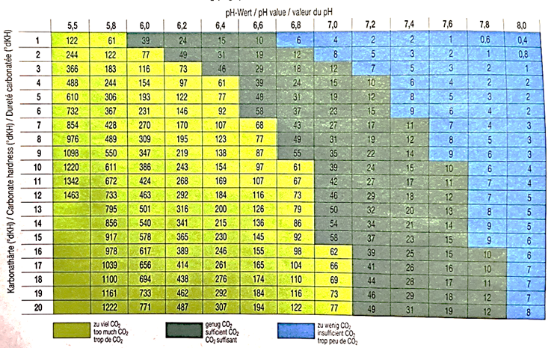
Рис. 8.Таблица для определения содержания углекислого газа в воде
Химический анализ проб воды на катионы железа, меди, аммония и нитрат-, нитрит-, фосфат-анионы проводился с помощью тест-комплекта «Seraaqva-testbox».
Приложение 4
Данные, полученные с пробных площадок
Органолептические свойства воды на пробных площадках
Таблица 11
Исследуемые свойства | Площадка 1 |  |  | Площадка 2 |  | Площадка 3
оз. Острочинное, отбор проб 03.10.22г.
Температура воды | +6,1⁰С |  |  | +6⁰С |  | +5,9⁰С
Запах воды | землистый |  |  | землистый |  | болотный
Интенсивность запаха при температуре +20 С⁰  (оценивается по 5-балльной шкале) | очень слабая  (1 балл) |  |  | очень слабая  (1 балл) |  | очень слабая  (1 балл)
Прозрачность воды (качественное определение) | Слабо опалесцирующая |  |  | Слабо опалесцирующая |  | Слабо опалесцирующая
Прозрачность воды (полуколичественное определение) | 11,5 см |  |  | 12,5 см |  | 11 см
Наличие осадка | осадок отсутствует |  |  | осадок отсутствует |  | осадок отсутствует
Цвет воды | светло-жёлтая |  |  | светло-желтая |  | бесцветная
оз. Острочинное, отбор проб 01.06.23г.
Температура воды | +18,6⁰С |  |  | +17,6⁰С |  | +17,7⁰С
Запах воды | землистый |  |  | неотчетливый |  | неотчетливый
Интенсивность запаха при температуре +20 С⁰  (оценивается по 5-балльной шкале) | очень слабая  (1 балл) |  |  | очень слабая  (1 балл) |  | очень слабая  (1 балл)
Прозрачность воды (качественное определение) | прозрачная |  |  | прозрачная |  | слабо опалесцирующая
Прозрачность воды (полуколичественное определение) | 41 см |  |  | 43 см |  | 30 см
Наличие осадка | осадок отсутствует |  |  | осадок отсутствует |  | осадок отсутствует
Цвет воды | слабо-желтоватая |  |  | слабо-желтоватая |  | слабо-желтоватая
Исследуемые свойства | Площадка 1 |  |  | Площадка 2 |  | Площадка 3
оз. Зелёное, отбор проб 01.06.23г.
Температура воды |  | +15,9⁰С | +16,1⁰С |  | +17,9⁰С
Запах воды |  | неотчетливый | травянистый |  | неотчетливый
Интенсивность запаха при температуре +20 С⁰  (оценивается по 5-балльной шкале) |  | не ощущается  (0 баллов) | очень слабая  (1 балл) |  | не ощущается  (0 баллов)
Прозрачность воды (качественное определение) |  | прозрачная | слабо опалесцирующая |  | прозрачная
Прозрачность воды полуколичественное определение) |  | 44,5 см | 36,5 см |  | 44 см
Наличие осадка |  | осадок  отсутствует | слабая муть |  | слабая муть
Цвет воды |  | бесцветная | слабо-желтоватая |  | слабо-желтоватая

Гидрохимические показатели воды в пробах
Таблица 12
Химические показатели | оз. Острочинное,  отбор проб 03.10.22г. |  |  | оз. Острочинное,  отбор проб 01.06.23г. |  |  | оз. Зелёное,  отбор проб 01.06.23г. |  |  | ПДК (норма)
Химические показатели | Проба 1 | Проба 2 | Проба 3 | Проба 1 | Проба 2 | Проба 3 | Проба  1 | Проба 2 | Проба  3 | ПДК (норма)
Температура воды, ⁰С | +6,1 | +6 | +5,9 | +18,6 | +17,6 | +17,7 | +15,9 | +16,1 | +17,9 | -
Кислотность воды рН | 8 | 7,5 | 7,5 | 7,5 | 7,5 | 7,2 | 8 | 8 | 8 | 6,5-8,5
Карбонатная жесткость кН  (мг-экв/л) | 6 | 6 | 6 | 5 | 7 | 4 | 6 | 7 | 9 | не более 10  мг-экв/л
Общая жесткость gН (мг-экв/л) | Не определялась |  |  | 10 | 9 | 12 | 9 | 8 | 10 | 10 мг-экв/л
Минерализация воды (мг/л) | Не определялась |  |  | 109 | 112 | 106 | 80 | 90 | 93 | 1000 мг/л
Углекислый газ, мг/л | Не определялся |  |  | 8,0 | 11,0 | 10,0 | 2,0 | 3,0 | 4,0 | 10 мг/л
Катионы железа/Fe³⁺, мг/л | 0,1 | 0,1 | 0,1 | 0,1 | 0,1 | 0,1 | Не обнаружены |  |  | 0,1 - 0,3 мг/л
Ионы аммония/  аммиак (NH₄⁺/NH₃), мг/л | 0,1 | 0,1 | 0,1 | 0,5 | 1,0 | 0,5 | 0,5 | 0,5 | 0,5 | 2,0/0,5(N)  мг/л
Нитрат-ионы (NO₃⁻), мг/л | 0,1-0,3 | 0,1-0,3 | 0,1-0,3 | 0,1-0,3 | 0,1-0,3 | 0,1-0,3 | 0,1-0,3 | 0,1-0,3 | 0,1-0,3 | 40-45 мг/л
Нитрит-ионы (NO₂⁻), мг/л | Не обнаружены |  |  | Не обнаружены |  |  | Не обнаружены |  |  | 0,08 мг/л
Хлорид-ионы (Cl⁻), мг/л | 1-10 | 1-10 | 1-10 | 1-10 | 1-10 | 10-50 | 1-10 | 1-10 | 0 | 300-350 мг/л
Сульфат-ионы (SO₄²⁻), мг/л | 10-100 | 10-100 | 10-100 | 5 | 5 | 10 | Менее 5 | 5 | Менее 5 | 400 мг/л
Фосфат –ион (РО₄³⁻), мг/л | 2,5 | 0,5 | 0,5 | 0,5 | 0,5 | 0,5 | 0,5 | 0,5 | 1,25 | 3,5/0,2(Р) мг/л
Растворенный кислород, мг/л | Не определялся |  |  | 6,72 | 6,91 | 6,93 | 6,57 | 6,52 | 6,27 | Не ниже 4-6 мг/л

Приложение 5
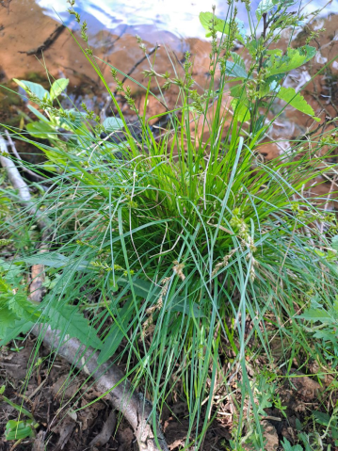
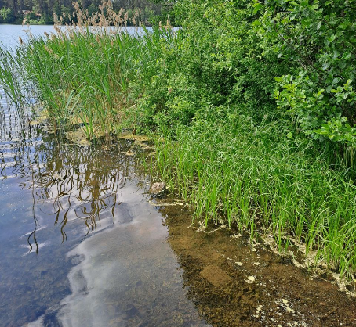
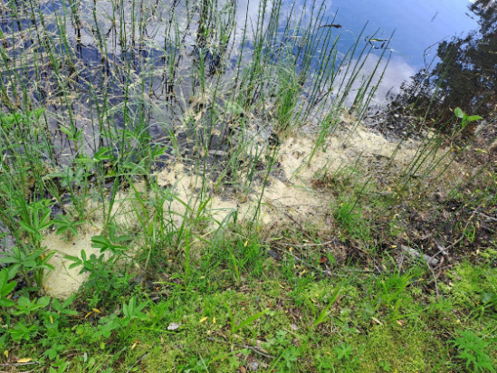
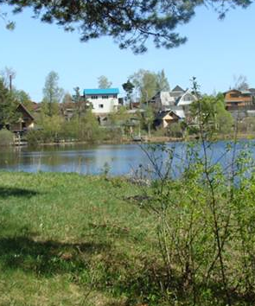
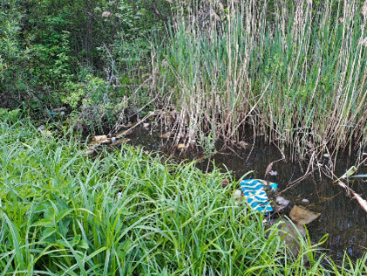
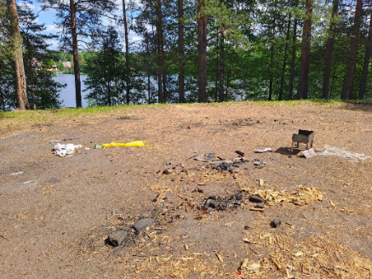
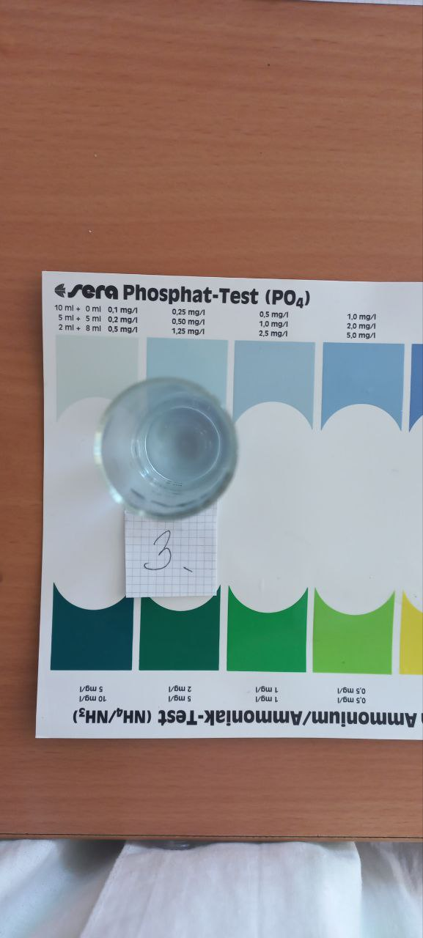
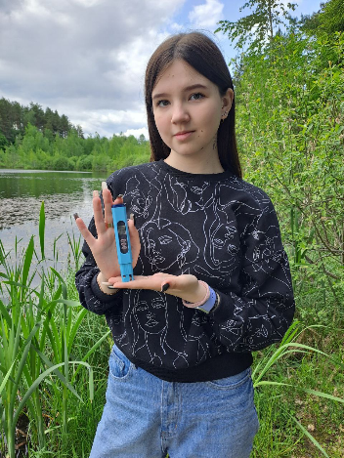
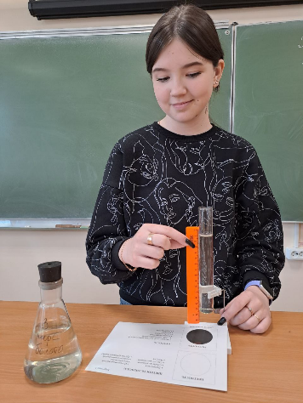
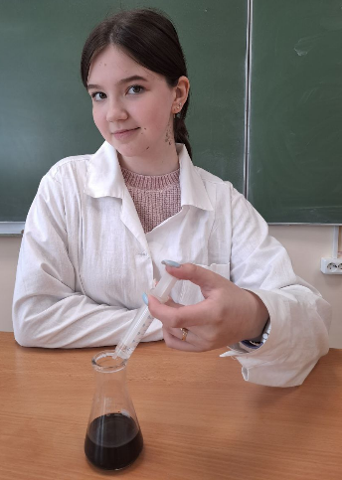
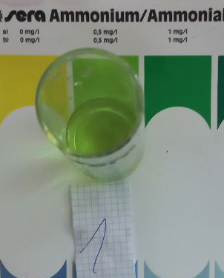
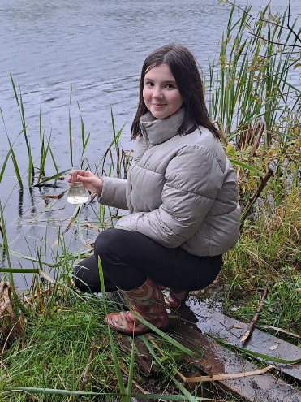
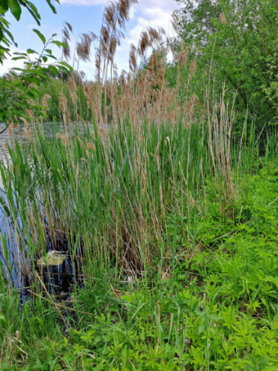
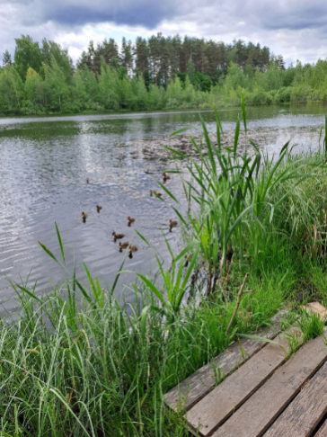
Фотоматериалы
Фото 12 Обнаружение фосфат-иона
Фото 13-14 Антропогенное воздействие на берег озера
Фото 11 Обнаружение иона аммония
Фото 10 Определение растворённого кислорода
Фото 9 Определение прозрачности воды
Фото 8 Определение минерализации
Фото 7 Пробная площадка 3
оз. Зелёное
Фото 6 Пробная площадка 2
оз. Зелёное
Фото 5 Пробная площадка 1
оз. Зелёное
Фото 1
Пробная площадка 1
оз. Острочинное
Фото 2
Пробная площадка 2
оз. Острочинное
Фото 4
Отбор проб
Фото 3
Пробная площадка 3
оз. Острочинное

